LUNES |  | MARTES |  | MIERCOLES |  | JUEVES |  | VIERNES
DIA 2 |  | DIA 3 |  | DIA 4 |  | DIA 5 |  | DIA 6
Patatas cocidas con verduras |  | Crema de verduras |  | Sopa de fideos | 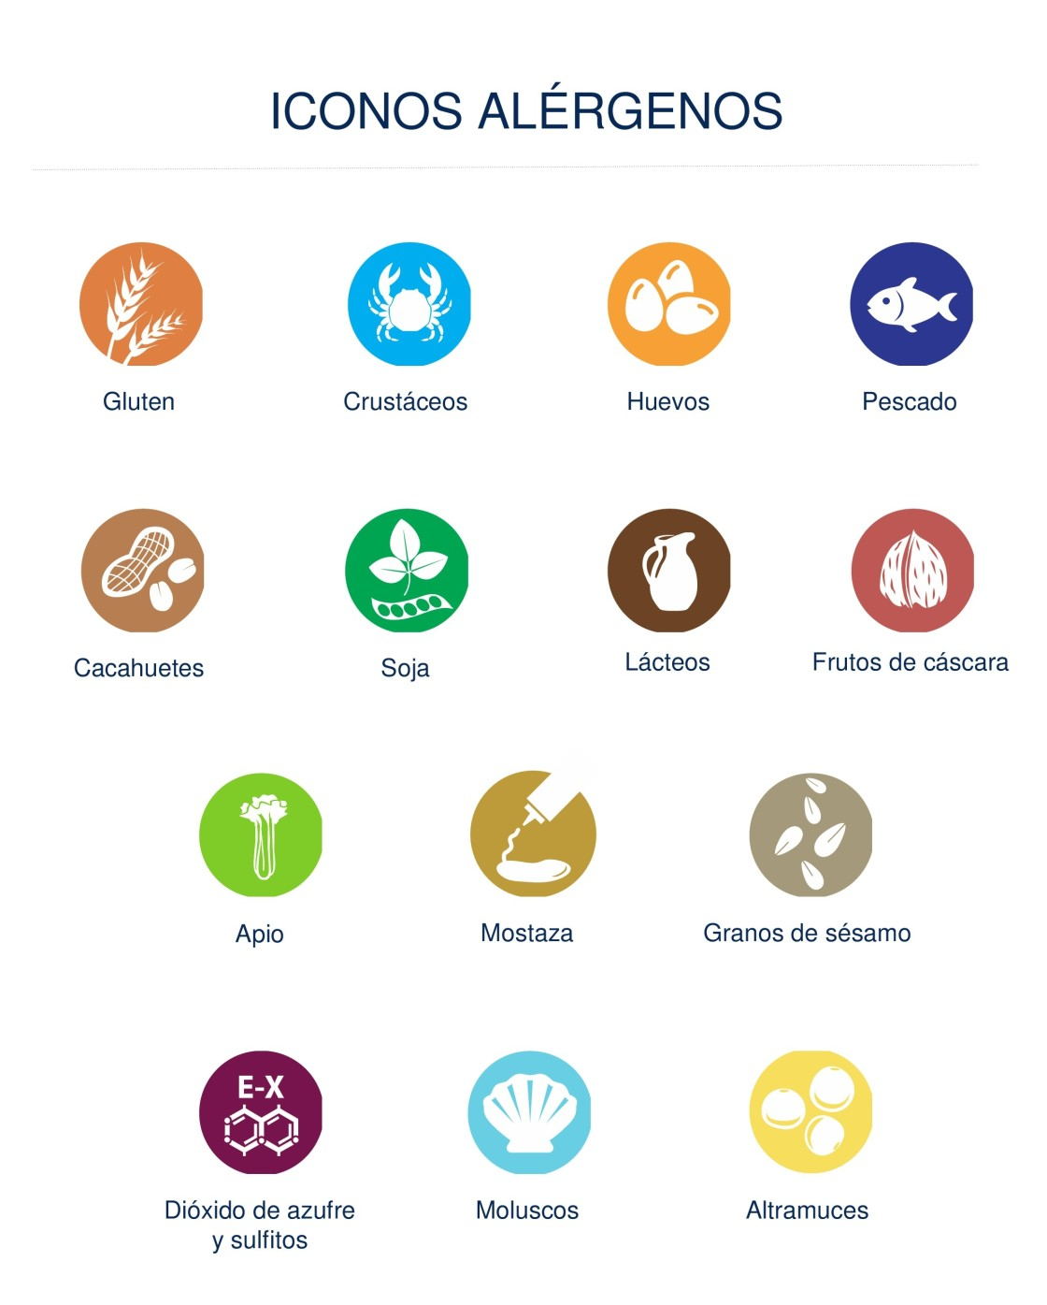 | Pure de calabacín |  | Judías verdes con patatas hervidas
Fideuá de pollo con verdura |  | Merluza en salsa verde |  | Garbanzos con verduritas, pollo y orégano |  | Guiso de bacalo con arroz |  | Guiso de merluza con arroz
Fruta entera madura |  | Fruta entera madura |  | Yogur natural |  | Fruta entera madura |  | Fruta entera madura
DIA 9 |  | DIA 10 |  | DIA 11 |  | DIA 12 |  | DIA 13
Crema de verduras |  | Guisantes con jamón cocido |  | Crema de zanahoria, puerro y patatas |  | FESTIVO |  | Menestra de verduras
Estofado de pavo con arroz y verdura |  | Arroz con mejillones |  | Ternera guisada con verduras |  |  |  | Arroz con bacalao y verdura
Fruta entera madura |  | Yogur natural |  | Fruta entera madura |  |  |  | Fruta entera madura
Dia 16 |  | dia 17 |  | dia 18 |  | dia 19 |  | Dia 20
Potaje de garbanzos y verduras |  | Crema de verduras |  | Sopa de pescado (merluza) y verdura |  | Pisto manchego |  | Puré de lentejas
Merluza a la plancha con verduras cocidas |  | Pollo al horno con patata cocida |  | Tortilla francesa con espinacas |  | Carne estofada con patatas guisadas |  | Guiso de calamares con patatas
Fruta entera madura |  | Fruta entera madura |  | Fruta entera madura |  | Fruta entera madura |  | Yogur natural
Dia 23 |  | Dia 24 |  | Dia 25 |  | Dia 26 |  | Dia 27
Crema de zanahorias |  | Judias verdes con Jamón |  | Filete de pollo a la plancha con ensalada de pimiento, remolacha y tomate |  | Menestra de verduras |  | Puré de patatas
Bacalao con pisto |  | Estofado de pavo con arroz y verdura |  | Lentejas a la hortelana |  | Fideuá de carne de ternera picada y tomate natural |  | Pechuga de pollo a la plancha con champiñón a la plancha
Fruta entera madura |  | Fruta entera madura |  | Fruta entera madura |  | Yogur natural |  | Fruta entera madura
Dia 30 |  | Día 31
Crema de calabaza y puerros |  | Ensalada del tiempo de patata, tomate, zanahoria y cebolla
Merluza al papillote |  | Fideuá de pollo con verdura
Fruta entera madura |  | Fruta entera madura

